Domenica 15 Marzo - IV Quaresima - anno B

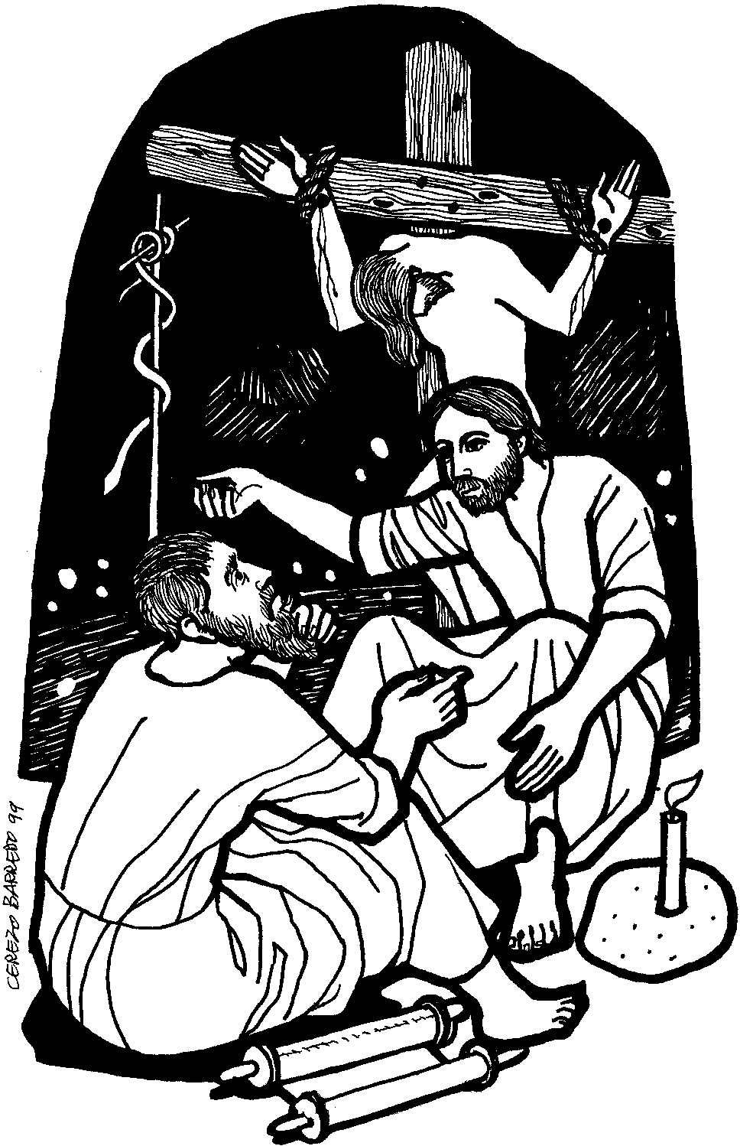
Vangelo (Gv 3,14-21)
In quel tempo, Gesù disse a Nicodemo: «Come Mosè innalzò il serpente nel deserto, così bisogna che sia innalzato il Figlio dell'uomo, perché chiunque crede in lui abbia la vita eterna. Dio infatti ha tanto amato il mondo da dare il suo Figlio unigenito, perché chiunque crede in lui non muoia, ma abbia la vita eterna. Dio non ha mandato il Figlio nel mondo per giudicare il mon do, ma perché il mondo si salvi per mezzo di lui. Chi crede in lui non è condannato; ma chi non crede è già stato condannato, perché non ha creduto nel nome dell'unigenito Figlio di Dio. E il giudizio è questo: la luce è venuta nel mondo, ma gli uomini hanno preferito le tenebre alla luce, perché le loro opere erano malvagie. Chiunque infatti fa il male, odia la luce e non viene alla luce perché non siano svelate le sue opere. Ma chi opera la verità viene alla luce, perché appaia chiaramente che le sue opere sono state fatte in Dio».

Domenica 22 Marzo - V Quaresima - Anno B

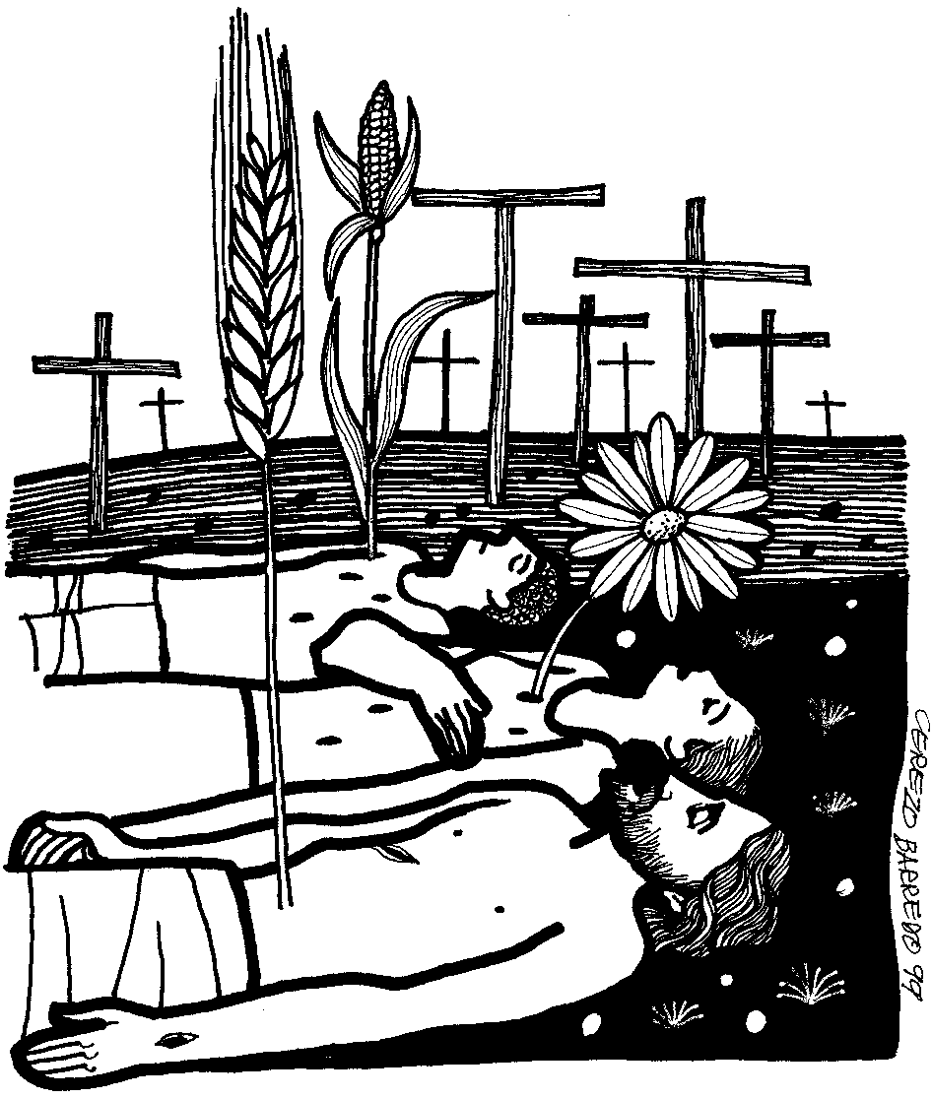
Vangelo (Gv 12,20-33)
In quel tempo, tra quelli che erano saliti per il culto durante la festa c’erano anche alcuni Greci. Questi si avvicinarono a Filippo, che era di Betsàida di Galilea, e gli domandarono: «Signore, vogliamo vedere Gesù». Filippo andò a dirlo ad Andrea, e poi Andrea e Filippo andarono a dirlo a Gesù. Gesù rispose loro: «È venuta l’ora che il Figlio dell’uomo sia glorificato. In verità, in verità io vi dico: se il chicco di grano, caduto in terra, non muore, rimane solo; se invece muore, produce molto frutto. Chi ama la propria vita, la perde e chi odia la propria vita in questo mondo, la conserverà per la vita eterna. Se uno mi vuole servire, mi segua, e dove sono io, là sarà anche il mio servitore. Se uno serve me, il Padre lo onorerà. Adesso l’anima mia è turbata; che cosa dirò? Padre, salvami da quest’ora? Ma proprio per questo sono giunto a quest’ora! Padre, glorifica il tuo nome». Venne allora una voce dal cielo: «L’ho glorificato e lo glorificherò ancora!». La folla, che era presente e aveva udito, diceva che era stato un tuono. Altri dicevano: «Un angelo gli ha parlato». Disse Gesù: «Questa voce non è venuta per me, ma per voi. Ora è il giudizio di questo mondo; ora il principe di questo mondo sarà gettato fuori. E io, quando sarò innalzato da terra, attirerò tutti a me». Diceva questo per indicare di quale morte doveva morire.

POTETE TROVARE IL FOGLIETTO PARROCCHIALE TUTTE LE SETTIMANE SUL SITO www.oratoriosantommaso.it Segui il tuo Oratorio anche su TWITTER - @OratorioPdiP

Parrocchia di S. Tommaso di Canterbury
Via Roma, 64 - 31047 Ponte di Piave (TV) tel. 0422 759132
E-mail: pdponte@alice.it - www.oratoriosantommaso.it
Don Gian Paolo 348 7332879



PARROCCHIA

S. TOMmASO DI CANTERBURY

PONTE DI PIAVE

IV Domenica di Quaresima - Anno B

Foglio di informazione n° 11/2015

Carissimi parrocchiani, buona Domenica e buona settimana!
Giovedì scorso nella riunione del Consiglio Pastorale è stata presentata una traccia di riflessione, preparata dalla Consiglio della Collaborazione, sulla Liturgia allo scopo di ripensare a come far nascere e alimentare nelle nostre parrocchie una nuova “arte” di celebrare, uno stile che vede i fedeli laici sempre più partecipi all’interno della celebrazione. Il testo è a disposizione in chiesa per quanti desiderano condividere le proprie osservazioni e i propri suggerimenti nella riunione fissata per martedì 8 Aprile alle ore 20,45. Ognuno è invitato ad interrogarsi in prima persona chiedendosi: COME VEDO/SENTO/VIVO IL MIO CELEBRARE L’EUCARISTIA DOMENICALE? A questo primo incontro, ne seguirà un altro in data 13 Aprile alle 20,30 a Roncadelle con Don Marco Di Benedetto (liturgista) che ci aiuterà a vivere in modo rinnovato L’Eucaristia domenicale fornendo strumenti utili per una nuova consapevolezza di essere “comunità che celebra”. Ritengo che anche questo lavoro di discernimento e di confronto ci potrà aiutare a riscoprire la Messa come il dono più bello e più grande della presenza del Signore che ci fa crescere in comunione con Lui e tra di noi. “Ogni Eucaristia che celebriamo con fede ci fa crescere come tempio vivo del Signore, grazie alla comunione con il suo Corpo crocifisso e risorto. Gesù conosce quello che c’è in ognuno di noi, e conosce pure il nostro più ardente desiderio: quello di essere abitati da Lui, solo da Lui. Lasciamolo entrare nella nostra vita, nella nostra famiglia, nei nostri cuori... Quando entriamo nel nostro cuore, noi troviamo cose che non vanno bene, come Gesù trovò nel Tempio quella sporcizia del commercio, degli affaristi. Anche dentro di noi ci sono sporcizie, ci sono peccati di egoismo, di superbia, di orgoglio, di cupidigia, di invidia, di gelosie…tanti peccati! Possiamo anche continuare il dialogo con Gesù: “Gesù, Tu ti fidi di me? - Io voglio che Tu ti fidi di me. Allora io Ti apro la porta, e pulisci la mia anima” (papa Francesco, Domenica 8 marzo).
N.B.: Giovedì alle 20,30 ci sarà la Catechesi con Don Marco Pozza in chiesa a Ponte di Piave
Don Gian Paolo

Settimana dal 15 al 22 Marzo 2015
celebrazioni e intenzioni SS. Messe
Continua nella settimana entrante la visita alle famiglie e benedizione delle case in Via Grasseghella
D Domenica 15  IVª di quares. | 9.00  10.30  18.30 | Def.ti Pastres Mario e Trevisan Giuseppe; Sari Antonio; Landolfi Lino (anniv); Colussi Bruno (8° giorno)  Def.ta Sari Elsa (anniv); Maria e Carlo Tintinaglia.  Animata dai ragazzi di 3^ Media - Battesimi di Chiara figlia di Schiavon Andrea e Tagliamento Roberta e di Nicolò figlio di Bassetto Walter e di Birello Maela Def.to Bortolato Giorgio; Fam. Zanusso e Redigolo Emilio  Def.ti Cenedese Giulio e Furlan Luigia  2Cr 36,14-16.19-23; Ef 2,4-10; Gv 3,14-21
Lunedì 16 | 18.30 | Def.to don Luigi Moretto (anniv)  Is 65,17-21; Gv 4,43-54
Martedì 17 | 8.30 | Per i nostri familiari malati  Ez 47,1-9.12; Gv 5,1-16
Mercoledì 18 | 8.30 | Per le anime dei defunti  Is 49,8-15; Gv 5,17-30
Giovedì 19 | 8.30 | Lodi con apertura dell’Adorazione continua per tutto il giorno
S.Giuseppe | 15.30  18.15 | S. MESSA; Def.ti fam.Biasini e fam. De Zan; Lorenzon Aldo Bruno; Favaro Gelasio e Santina, Lorenzon, Favaro Emilia e Rossetto Giuseppe, Favaro Maria e Panighel Antonio; Mazzariol Giuseppina; Lorenzon Giuseppe e Vidotto Dora; Dal Din Giuseppina /Dotta  Vesperi e chiusura Adorazione 2Sam 7,4-5a.12-14a.16; Rm 4,13.16-18.22; Mt 1,16.18-21.24a
Venerdì 20 | 15.00 | VIA CRUCIS e, a seguire, S. MESSA Def.ti Donadi Vittoria; Paolino De Carlo
 |  | Sap 2,1a.12-22; Gv 7,1-2.10.25-30
Sabato 21 | 18.30 | Def.ti Canal Arrigo, Maria e Ippolito, Favaro Dora, Antero e Maria; Codognotto Attilio; Caterina Barbazza; Parpinel Isidoro, Sessolo Rosa e Lucchese Rino; Lorenzon Angela e Giulio  Ger 11,18-20; Gv 7,40-53
Domenica 22 Vª di quares. | 9.00 | Def.ti Coden Adelina e Franco; Enrico Gaggion; Crovatti Ernesto; Maria Vittoria Buso;
 | 10.30 | Animata dai ragazzi 1^ Media - Def.ta Andreazza Pierina
 | 18.30 | Def.ti Marchi Vallona  Ger 31,31-34; Eb 5,7-9; Gv 12,20-33

La parrocchia ringrazia le Mamme Apostoliche per le loro generose offerte

Avvisi Parrocchiali

IL GUSTO DI DIO: Siamo lieti di comunicarvi che i prossimi due incontri del percorso di Quaresima con don Marco Pozza sono confermati. Vi aspettiamo numerosi alle ore 20:30 in chiesa
- Giovedì 19 Marzo: La quiete dopo la tempesta. Quell’intestardirsi su chi non capisce. Mc 6, 45-52.
- Giovedì 26 Marzo: Il sonno e l’insonnia. Maria. Prove di canto in piena notte. Gv 20, 1-18.
Passaparola!! L’Azione Cattolica, il coro Mia forza e mio canto e l’Oratorio San Tommaso. Stacca & Conserva | Credere| Don Marco Pozza -
Potete trovare la rivista settimanale Credere in parrocchia (o agli incontri del 19 e del 26) con il percorso di Quaresima in 7 tappe curato da Don Marco Pozza. Una riflessione sulla dimensione dei cinque sensi a partire dalle pagine della Scrittura Sacra, in inserti da staccare e conservare.
Per informazioni, visita il nuovo sito dell'oratorio: www.oratoriosantommaso.it
Incontri nella settimana entrante :
Lunedì 16 alle ore 20.30 in canonica: incontro promosso dal Centro Aiuto alla Vita sul tema: “Etica della sacralità della vita e etica della qualità della vita”. Interverranno la prof.ssa Maria di Chio e la dott.ssa Orietta Busatto.
Venerdì 20 alle ore 20.30 in sala Betania “Essere Genitori oggi: come vivere bene il proprio ruolo educativo.” 1° di sei incontri organizzato dalle Scuole dell’infanzia della Collaborazione Pastorale. Interverrà la dott.ssa Nicoletta Gola, psicologa e psicodrammatista.
A.C.R. - cari ragazzi i vostri educatori vi aspettano sabato 21 marzo dalle 16.15 alle 18.15 in oratorio per una fantastica attività A.C.R.!!! Seguirà la Santa Messa... Vi aspettiamo numerosiii!!
Operazione Mato Grosso – All’uscita delle S. Messe potete trovare della pasta, che vi sarà consegnata dai ragazzi dell’O.M.G. Un grazie di cuore a chi vorrà contribuire a questa raccolta fondi per le loro attività in America Latina.
Servizio delle pulizie – Martedì 17 alle ore 8.30 circa in oratorio. Venerdì 20 con Buso Virginia tel 0422 759601 in chiesa
Rassegna Teatrale / Gufando a Teatro -Siete pronti per “Gufare a Teatro”?? Al via la prima rassegna teatrale marchiata Oratorio San Tommaso. Ultimo imperdibile appuntamento con il grande teatro per farvi divertire, riflettere e stare assieme in compagnia!!
Sabato 14 Marzo ore 20.45: IL SERVO DELLA MORTE- Servizio a domicidio
Lo spettacolo si svolgerà presso il Teatro dell’Oratorio. Ingresso Libero.
Vi aspettiamo!!
Gemellaggio Ponte di Piave-Castelginest - Venerdì 20 Marzo alle ore 20.00, l’Amministrazione Comunale e il Comitato Gemellaggio invitano tutti i simpatizzanti per una pizza. Informazioni ed adesioni: Giulio Gobbo 3477372693, Nicola Menegaldo 0422 759066, E-mail : pontecastel@gmail.com

